ТЕХНИЧЕСКОЕ ЗАДАНИЕ

Поставка пластиковых окон  для нужд ФКУ ИК-9 ГУФСИН России по Краснодарскому краю |  |  | Единицы измерения | Кол-во
1 | Пластиковое окно, 1370х1265мм, белого цвета, стеклопакет - однокамерный, трехстворчатый, створка №3 откидная, подоконник белый 450х1400, с осуществлением демонтажных и монтажных работ.  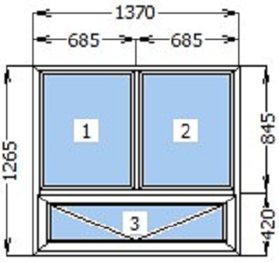 |  | шт. | 1
2 | Пластиковое окно, 1370х1390мм, белого цвета, стеклопакет - однокамерный, двухстворчатый, створка №2 откидная-распашная, маскитная сетка внутрипроемная 587х1272, подоконник белый 100х1410, с осуществлением демонтажных и монтажных работ.  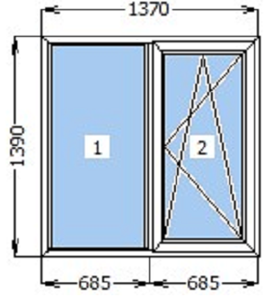 |  | шт. | 1
3 | Пластиковое окно, 1370х630мм, белого цвета, стеклопакет - однокамерный, двухстворчатый, створка №2 откидная, маскитная сетка внутрипроемная 587х512, подоконник белый 100х1410, с осуществлением демонтажных и монтажных работ.  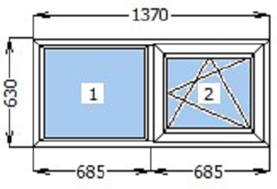 |  | шт. | 1
4 | Пластиковое окно, 460х440мм, белого цвета, стеклопакет - однокамерный, одностворчатый, створка №1 распашная, с осуществлением демонтажных и монтажных работ.  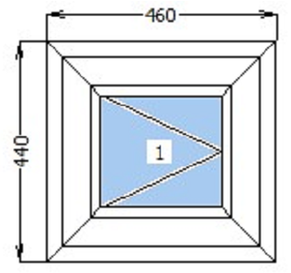 |  | шт. | 1
5 | Дверь межкомнатная, пластиковая 820х2000мм, белого цвета, остекление - сэндвич 24 мм, монтажные работы, комплектующие: наличник наружный 60*130мм П-образная*х1-1шт., наличник VK 80мм П-образный*х1-1шт., ручка нажимная замок с защелкой.  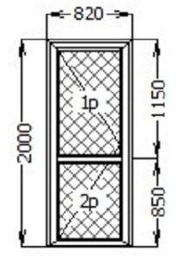 |  | шт. | 1
Требования к качеству и безопасности товара |  | Товар должен быть новым (не допускается поставка товара, бывшего в употреблении), не испорченным (не загрязненным, не поврежденным). Товар должен быть разрешен к использованию на территории РФ, качество поставляемого товара должно полностью соответствовать требованиям, установленным в РФ. Поставляемый товар должен соответствовать требованиям стандартов, технических условий, установленных для товаров такого рода законодательством Российской Федерации (в случае, если товар подлежит обязательной сертификации).
Требования к отгрузке товара |  | Поставляемый товар должен быть упакован в тару, обеспечивающую защиту товара от повреждения или порчи во время перевозки, погрузо-разгрузочных работ и хранения, с указанием на этикетках информации на русском языке, предусмотренной действующим законодательством Российской Федерации. Тара и упаковка возврату не подлежит. Стоимость упаковочных материалов включается в цену товара.
Приемка поставленного товара |  | В течении 20 рабочих дней, следующих за днем поступления документа о приемке в соответствии с частью 6 ст.94 44-ФЗ., Заказчик осуществляет одно из следующих действий:  а) подписывает документ о приемке оказанных услуг;  б) формирует мотивированный отказ от подписания документа о приемке с указанием причин такого отказа;  В случае получения мотивированного отказа от подписания документа о приемке Исполнитель вправе устранить причины, указанные в таком мотивированном отказе, и направить Заказчику документ о приемке в порядке, предусмотренном настоящей частью.  Датой приемки поставленного товара, выполненной работы, оказанной услуги считается дата подписания Заказчиком документа о приемке оказанных услуг.  При отсутствии претензий относительно количества, качества товара и оказанных услуг, Заказчик подписывает документ о приемке - акт о приемке, на основании подписанных Заказчиком первичных учетных документов, подтверждающие факт оказания услуг, в течение 5 (пяти) рабочих дней с даты оказания услуг.  В случае обнаружения Заказчиком нарушений условий Контракта, в том числе требований к количеству, качеству товаров и оказанных услуг, Заказчик отказывается от приемки таких товаров и услуг и составляет в течение 1 (одного) рабочего дня с даты оказания услуг мотивированный отказ от подписания акта о приемке с указанием перечня выявленных нарушений условий Контракта (далее - мотивированный отказ), который направляет Поставщику в течение 5 (пяти) рабочих дней с момента выявления несоответствия товара требованиям законодательства и условиям Контракта.
Срок и место поставки товара |  | Исполнитель обязан оказать услуги в полном объеме в течение 20 (двадцати) рабочих дней с даты заключения контракта на территории учреждения, расположенного по адресу: 352680, Краснодарский край, Апшеронский район, г. Хадыженск, ул. Грибоедова,42.
Срок и условия оплаты |  | Оплата производится Поставщику в течение 7 рабочих дней, согласно выделенных денежных средств из федерального бюджета, начиная с даты подписания оригиналов платежных документов. Оплата производится в безналичной форме, путем перечисления денежных средств на расчетный счет Поставщика. Расторжение контракта допускается по соглашению сторон, по решению суда или в связи с односторонним отказом стороны контракта от исполнения контракта в соответствии с гражданским законодательством.

Начальник ОКБИиХО
ст. лейтенант внутренней службы А.И. Ленков

